益呼吸程序文档

版本:1.0
作者:魏旭东

2014/4/20

概述
益呼吸是一款Android平台下，监控空气质量和天气的设计软件。用户可以创建家，添加设备，以及可以控制设备的开关。

运行环境
Android 4.0以上的机型。

用户界面
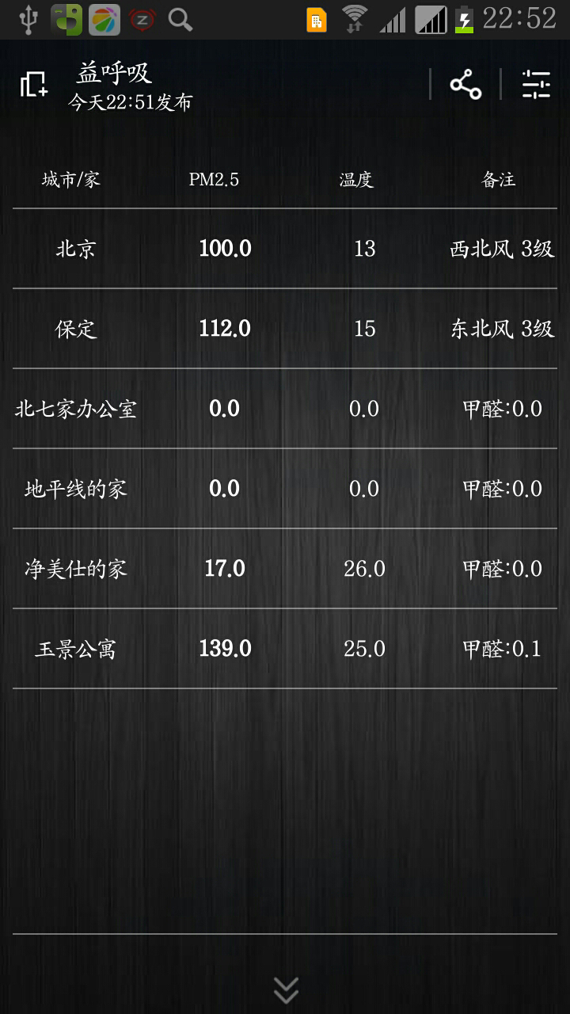

硬件接口

软件接口
App和服务器的接口，具体请查看XinServerManager文件。
该接口用于从服务器获得设备和家的信息。
采用HTTP POST协议开发。

// A1.1 【登录接口】
// 1) 请求：http://112.124.58.144/android/login
// 2) form数据：
// oauth_name=xxx&oauth_access_token=xxx&oauth_openid=xxx&oauth_nickname=xxx
// 3) 返回：
// A. 成功：{"ret":"Ok","usertype":"new","userid":122}
// B. 失败：{"ret":"Fail"}
static public void login(final Activity activity, final String authType,
final String token, final String openId, final String nickName,
final onSuccess r) {

RequestParams post_params = new RequestParams();
post_params.put("oauth_name", authType);
post_params.put("oauth_access_token", token);
post_params.put("oauth_openid", openId);
post_params.put("oauth_nickname", nickName);
// post_params.put("sn", sn);

postHttpBase(activity, r, post_params, iAirConstants.login);

}

// A1.1.1 【请求家结构信息接口】如果usertype为new，获得家及家所属小新的结构数据
// 1) 请求：http://112.124.58.144/android/gethome_structdata
// 2) form数据：userid=xxx
// 3) 返回：
// A.成功：{"ret":"Ok","homecount":1,"home":[{"homeid":100,"homename":"北京的家","share":0,"refresh_interval":30,"status":0,"xiaoxincount":1,"xiaoxin":[{"xiaoxinid":201,"sn":"V_122_201403312053","xiaoxinname":"您的设备","virtual":1,"share":0,"refresh_interval":30,"status":0},{"xiaoxinid":202,......}]},{"homeid":101,......}]}
// // 【说明】"share" 0:不共享，1：共享 ;
// "refresh_interval":30(30秒刷新一次家数据)；"status":0(所属的所有小新都离线，一个小新都没有也是离线状态)，离线状态时，刷新设置不可用
// 1：至少一个小新在线状态 // "virtual" 0:真实 1：虚拟；
//
// B.失败：{"ret":"Fail"}
static public void gethome_structdata(final Activity activity,
final String userid, final onSuccess r) {

RequestParams post_params = new RequestParams();
post_params.put("userid", userid);
postHttpBase(activity, r, post_params, iAirConstants.gethome_structdata);
}

// 【注意】：1.1.2 和 1.1.3 可以在一个页面完成，”变更用户昵称，并设置所在城市“
// A1.1.2 【更新用户昵称接口】更新用户昵称
// 1) 请求：http://112.124.58.144/android/setuser_nickname
// 2) form数据：userid=xxx&nickname=yyy
// 3) 返回：
// A.成功：{"ret":"Ok"}
// B.失败：{"ret":"Fail"}
static public void setuser_nickname(final Activity activity,
final String userid, final String nickname, final onSuccess r) {

RequestParams post_params = new RequestParams();
post_params.put("userid", userid);
post_params.put("nickname", nickname);
postHttpBase(activity, r, post_params, iAirConstants.setuser_nickname);
}

// A1.1.3 【获得地区结构信息接口】获得城市列表结构数据
// 1) 请求：http://112.124.58.144/android/getarea_structlist
// 2) form数据：无
// 3) 返回：
// A.成功：{"ret":"Ok","areacount":87,"area":[{"area_id":"001","area_name":"北京","region_name":"北京","pinyin":"beijing"},{"area_id":"003","area_name":"石家庄","region_name":"河北","pinyin":"shijiazhuang"},{"area_id":002,......}]}
// // 【说明】"area_id" 地区id； area_name：地区名称；region_name：省名称；pinyin：拼音
// B.失败：{"ret":"Fail"}
static public void getarea_structlist(final Activity activity,
final onSuccess r) {

RequestParams post_params = new RequestParams();
postHttpBase(activity, r, post_params, iAirConstants.getarea_structlist);
}

// A1.1.4
// 【添加城市接口】（步骤：1.1.3选择一个地区之后，执行本步骤，并返回1.1.2页面）添加用户关注地区（在初期登录页面，可以只让用户选择一个地区（用户所在城市））
// 1) 请求：http://112.124.58.144/android/binduser_area
// 2) form数据：userid=xxx&areaid=yyy
// 3) 返回：
// A.成功：{"ret":"Ok"}
// B.失败：{"ret":"Fail"}
static public void binduser_area(final Activity activity,
final String userid, final String areaid, final onSuccess r) {

RequestParams post_params = new RequestParams();
post_params.put("userid", userid);
post_params.put("areaid", areaid);
postHttpBase(activity, r, post_params, iAirConstants.binduser_area);
}
// A2.3 删除城市
// A2.3.1 【解除绑定城市接口】在管理页面中，按下2秒钟（或点击右上角的小笔），进入编辑模式；按下某个城市图标右上角的小叉号，解除城市绑定
// 1) 请求：http://112.124.58.144/android/unbinduser_area
// 2) form数据：userid=xxx&areaid=yyy
// 3) 返回：
// A.成功：{"ret":"Ok"}
// B.失败：{"ret":"Fail"}

通信接口

APP和设备采用 UDP协议通信
包头如下：
byte[] bytes =ssid.getBytes();
System.arraycopy(bytes,0,send_msg,len,bytes.length);len+=20;
bytes =pwd.getBytes();
System.arraycopy(bytes,0,send_msg,len,bytes.length);len+=20;
bytes =auth_mode.getBytes();
System.arraycopy(bytes,0,send_msg,len,bytes.length);len+=10;
bytes =encryp_type.getBytes();
System.arraycopy(bytes,0,send_msg,len,bytes.length);len+=10;
bytes =channel.getBytes();

System.arraycopy(bytes,0,send_msg,len,bytes.length);len+=5;

bytes =sn.getBytes();
System.arraycopy(bytes,0,send_msg,len,bytes.length);len+=10;

bytes =userid.getBytes();
System.arraycopy(bytes,0,send_msg,len,bytes.length);len+=10;

核心模块
设备注册模块：
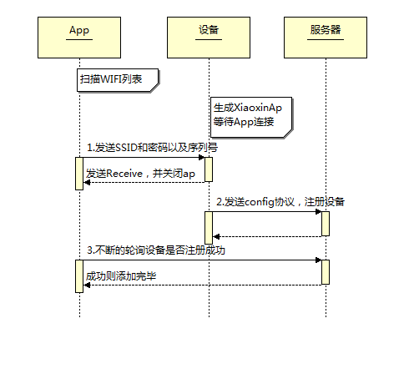

App登陆模块
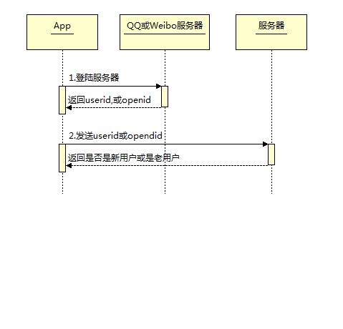

App页面刷新模块
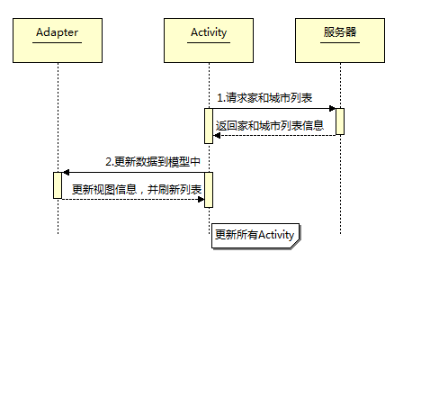

算法类图
登陆类图：
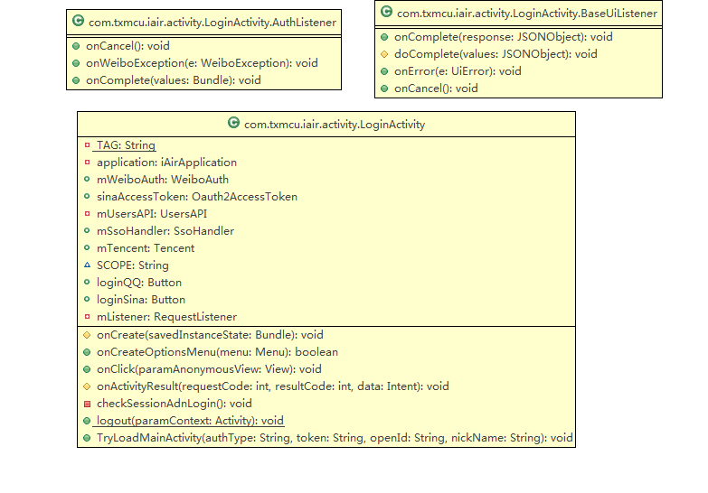

登陆流程如下：
- 先河QQ和weibo服务器通信，取的TOKEN和userid之后，发给服务器
- 服务器确认是否是新用户，
- 新用户走添加加家流程。
MainActivity
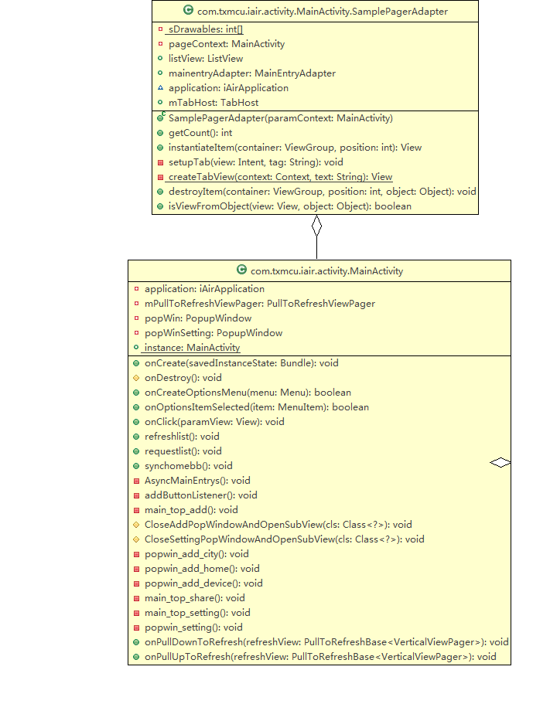
主界面类，用户显示家列表和城市列表，并负责维护和刷新列表功能。
HomeActivity
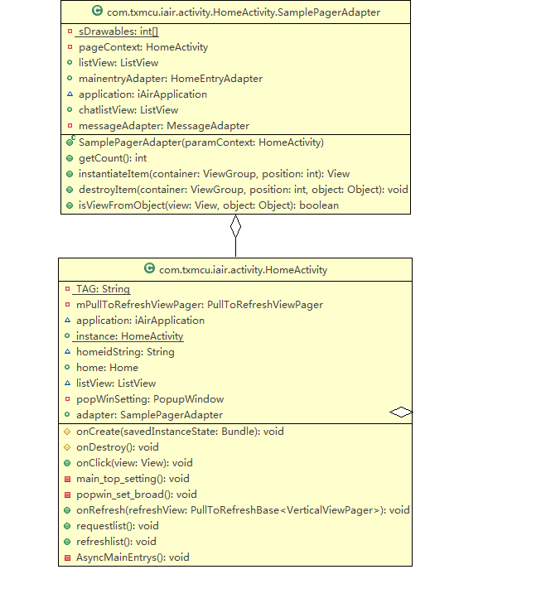
家信息类，显示家的详细信息，
并维护公告信息列表，和设备列表。
家的详细信息，包括家的拥有者，名字，等。
DetailDeviceActivity
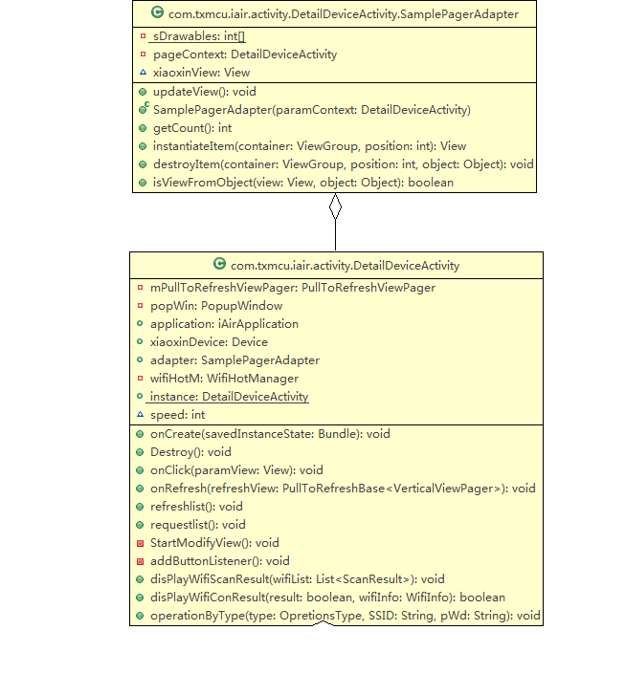
设备详细信息类，用户维护设备PM2.5等信息，以及设备的控制开关

测试用例
无

待解决问题
- 微博分享
- 自定义手势操作
- 360天气详情风格界面。
- 公告刷新等功能。

